


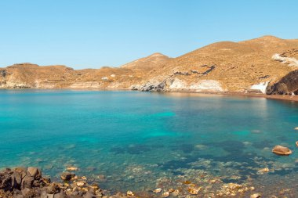

SANTORINI
BOATHOUSE HOTEL
8 giorni/7 notti
Partenze dal 14 luglio al 01 settembre
con volo da Roma

LOCALITA’: L'hotel si trova a Santorini, situato sulla spiaggia di Kamari. L'aeroporto si trova a 10 minuti e la zona è ben collegata a Fira, il paese principale di Santorini che dista 4 km, mentre Akrotiri si trova a 14 km.

CARATTERISTICHE: L'hotel è composto da 17 camere, suddivise tra camere standard e suite.
Ogni camera è fornita di: aria condizionata, frigorifero, cassetta di sicurezza, articoli da bagno, balcone.

SERVIZI: La struttura dispone di piscina e bar. Il wifi è gratuito in tutta la struttura.

DATE DI PARTENZA E QUOTE A PERSONA
 | 14-lug | 21-lug | 28- lug | 04-ago | 11-ago | 18-ago | 25-ago | 01-set
Base 2 | 672 | 728 | 768 | 768 | 811 | 811 | 728 | 645

La quota include:
Volo Blue Panorama Roma /Santorini //Roma - 7 notti in camera doppia standard con prima colazione - Trasferimenti da/per l’aeroporto -Assicurazione medico-bagaglio.

La quota NON include:
-tasse aeroportuali € 90 a persona -I Pasti principali –eventuale Tassa di soggiorno , da regolare in loco- interruzione viaggio ed annullamento (€ 20 a persona)-Tutto quanto non indicato nella quota comprende

INFORMAZIONI E PRENOTAZIONI : TEL . 06 9555 0639 – GRANDIUTENZE@FLASHVIAGGI.COM

